1. Introduction

Le client TechNext est un cabinet de recherche et développement dans le domaine de l'optique, de la robotique et de la télémétrie pour l'industrie et l'enseignement. La société TechNext à été fondée par Joseph ZISA en mai 2001. C'est cette société qui à développé le système EWTS (Embedded Web Telemetry System) actuel.

Il permet de contrôler à distance :
- la consomations d'eau,
- la consomation de gaz,
- la consomation d'électricitée
- et l'évolution de la température.
Dans un batiment.

Un réseau de capteur sans fils et un micro-serveur permettent d'effectuer des mesures et de les stocker dans une base de donnée. L'historique de ses mesures est ensuite accessible pas internet sous la forme de graphiques générés à la demande du client qui défini la plage sur laquelle s'étend l'analyse (de quelques heures à plusierus années).

Aujourd'hui, le client voudrais faire évoluer le système pour avoir un système EWTS-rt (Embedded Web Telemetry System – Real Time) C'est à dire un système proche du système précédent avec la particularitée qu'il afficherais les mesures des capteurs en temps réel.

2. Système EWTS-rt

2.1 Objectifs

Le système EWTS-rt auras pour but de compléter le système EWTS actuel. Cette extension auras pour mission de :
- Récupérer les dernières trames transmises par lezs diférents capteurs à surveiller.
- Extraire les diférentes mesures encapsulées dans ces trames (débit, index de consomation, température, tension de l'alimentation de la pile, etat du capteur, valeur du compteur d'absence, compteur de fuite, …).
- Dans une applet java ou ajax depuis un navigateur :
  - Afficher en temps réel les mesures effectuées par un ou plusieurs capteurs (nombre maxi à déterminer en fonction de l'ergonomie de l'IHM et des performances systèmes).

  - Afficher dynamiquement l'évolution de la consomation et du débit sous la forme d'un graphique.
  - Pour le technicien d'installation et de maintenance, afficher les dernières trames brutes reçues, en mettant en évidence les différentes données extraites pour la trame sélectionnée.
- Dans une application android :
  - Afficher les mesures détaillées effectuées par un seul capteur ou une synthèse des mesures de quatre capteurs au maximum (débit, consomation et température).
  - Affihcer dynamiquement l'évolution de la consomation et du débit pour le capteur choisi par l'utilisateur sous la forme d'un graphique.

2.2 Environement du système EWTS

Le système EWTS-rt s'inscriras dans le modèle environemental ci-dessous :

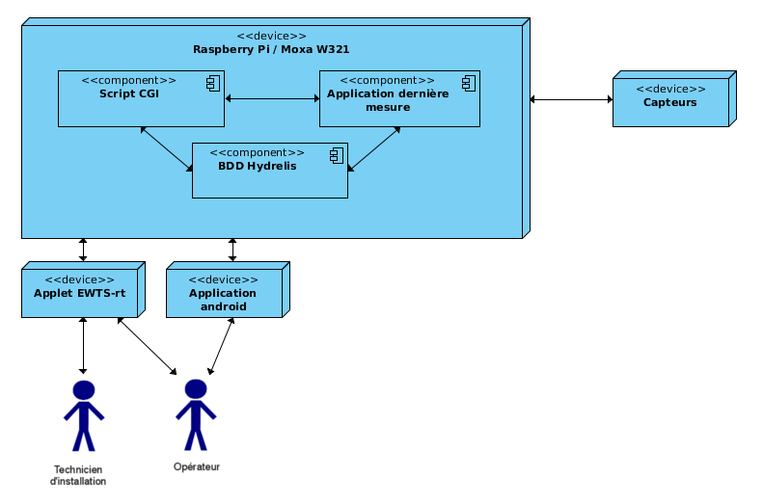

2.3 Situation a terme

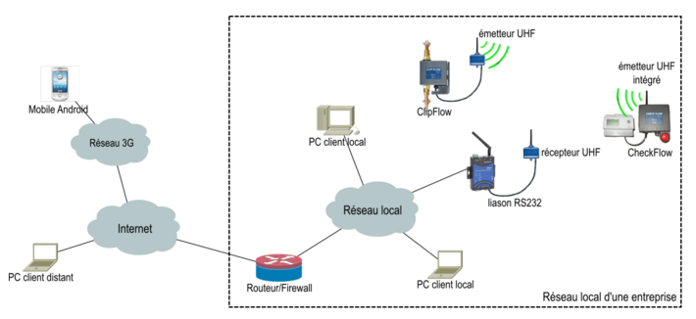
A terme, l'utilisateur final pourras consulter :
- ses consomations d'eau,
- de gas,
- d'électricité
- ainsi que la température
en local ou sur le web depuis un PC ou un mobile android.

3. Diagramme principe général
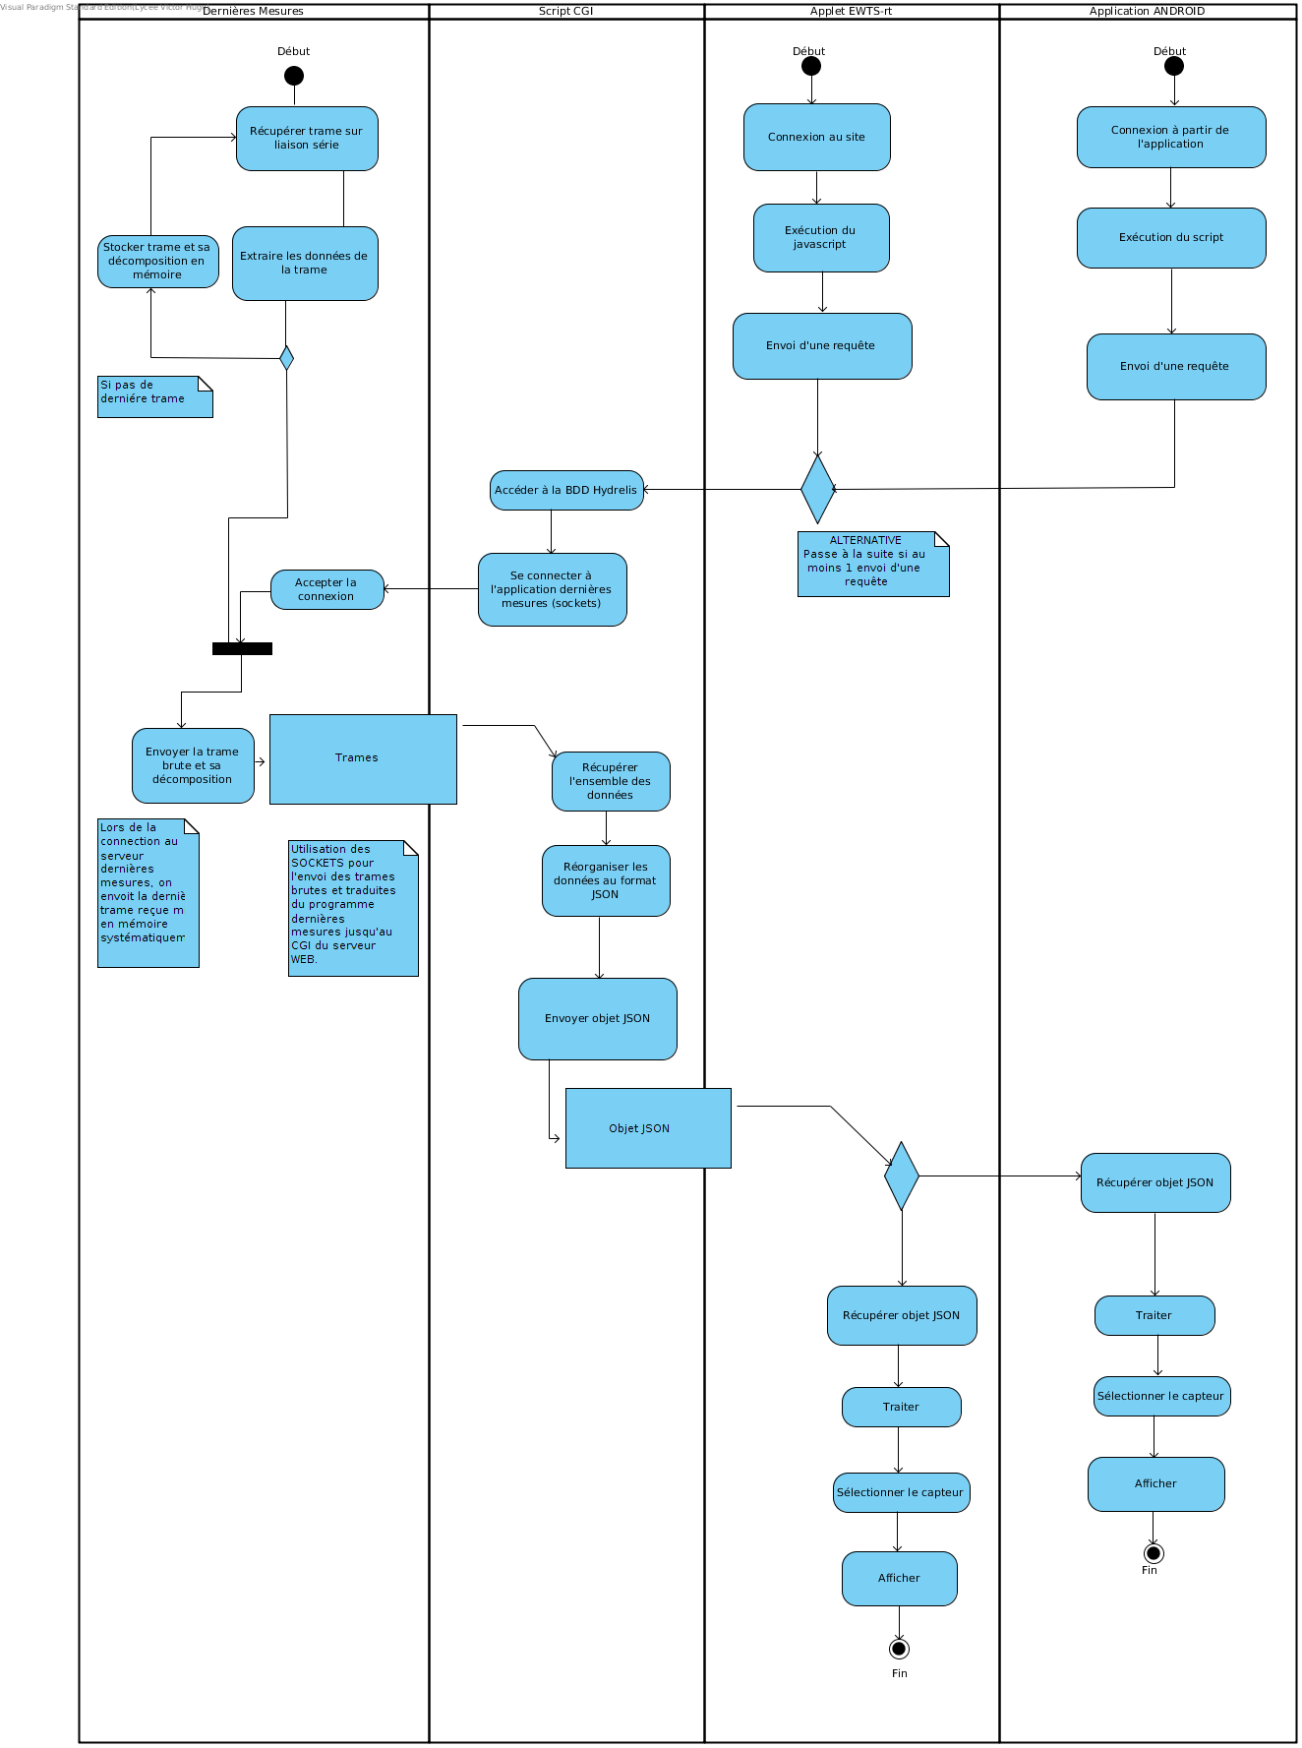

4. Diagrammes de cas d'utilisation

4.1. Général
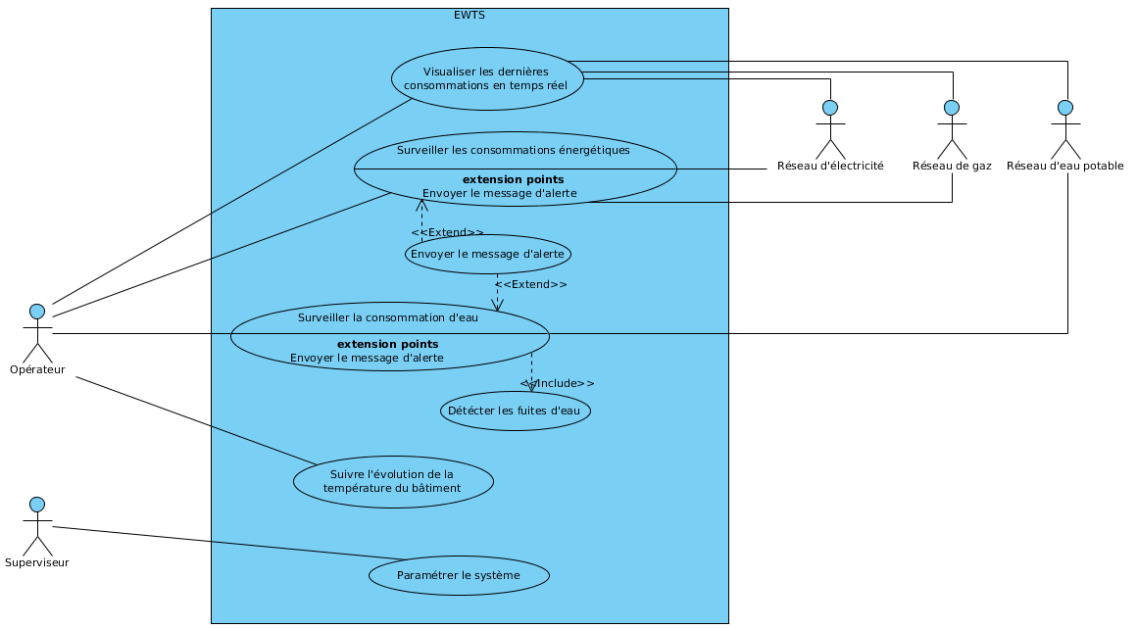

Nom | Valeur
Description | Le diagramme présent ci-dessus représente le système dans son ensemble. Il permet de visualiser et surveiller les consommations en temps réel sur les différents réseaux présents dans le bâtiment.

4.2. Particularité temps réel

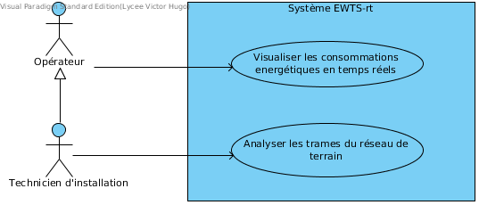
4.2.1. Les acteurs

Opérateur

Nom | Valeur
Description | C'est la personne chargée de surveiller la température, les consommations d'eau et d'éléctricité en temp réel.

Technicien d'installation

Nom | Valeur
Description | C'est la personne chargée de l'installation et de la maintenance du système EWTS.

4.2.2. Les différents cas d'utilisation

Visualiser les consommations energétiques en temps réels

Nom | Valeur
Description | Grâce au système EWTS-rt, l'opérateur peut visualiser l'évolution des mesures en temps réel.

Analyser les trames du réseau de terrain

Nom | Valeur
Description | Grâce au système EWTS-rt, seul le technicien d'installation peut analyser les trames du réseau de terrain.

4.2.3. Le système en lui même

Système EWTS-rt

Nom | Valeur
Description | Le système EWTS-rt installé sur Raspberry PI, permet de visualiser les mesures en temps réel.

4.2. Particularité temps réel

